### Reaction2

**Ansvarlig: Anders Svalestad**

**HENSIKT**

**Et spill med hensikt å teste reaksjon og tastatur, ”touch” ferdighet.   
Spiller får vilkårlige bokstaver presentert i en figur. Spiller skal så finne og taste vist bokstav så fort som mulig. Antall runder og samlet tid blir presentert ved spill slutt.**

**OPPBYGNING**

**Tidsvektor initialiseres**

**Figurer i Matlab har flere innebygde egenskaper. En av disse er «KeypressFcn». Blir denne definert, vil figuren «lytte» etter tastetrykk. Jeg har brukte denne egenskapen i spillet for å slippe at bruker skal trykke bokstavtast + Enter.**

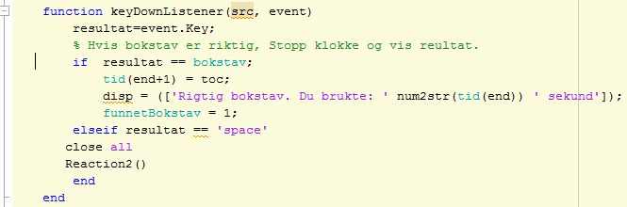

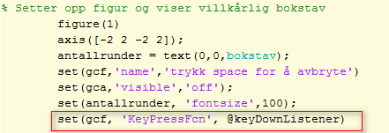

**En meny vil åpnes å du får velge hvor mange runder du vil kjøre. 3,5 eller 10.**

**Programmet går inn i en for løkke, som kjører runder basert på antall runder du valgte i meny.**

**Kode velger en vilkårlig bokstav, og presenterer den i en figur.**



**En stoppeklokke blir startet og figuren venter på at tast fra tastatur.   
Kode sjekker så om tastatur input er den samme som vist bokstav. Hvis riktig bokstav blir tid lagret og neste vilkårlige bokstav blir vist i figur og sekvensen gjentar seg lik antall runder valgt.**

**Etter rundene er gjennomført åpnes en figur som forteller deg hvor mange runder du kjørte, og hvor lang tid du brukte.**

**UTFORDRINGER**

**I starten ble det brukt «input» kommando. Dette medførte at bruker måtte taste riktig bokstav å deretter Enter tasten. Dette gjenspeiler ikke faktisk reaksjonstid.   
Brukte en del tid på å finne ut av KeyPress funksjonen som er innebygget i Matlab figurer.**

**Brukte** <http://se.mathworks.com/> **for å forstå hvordan den virket.**

**KONKLUSJON**